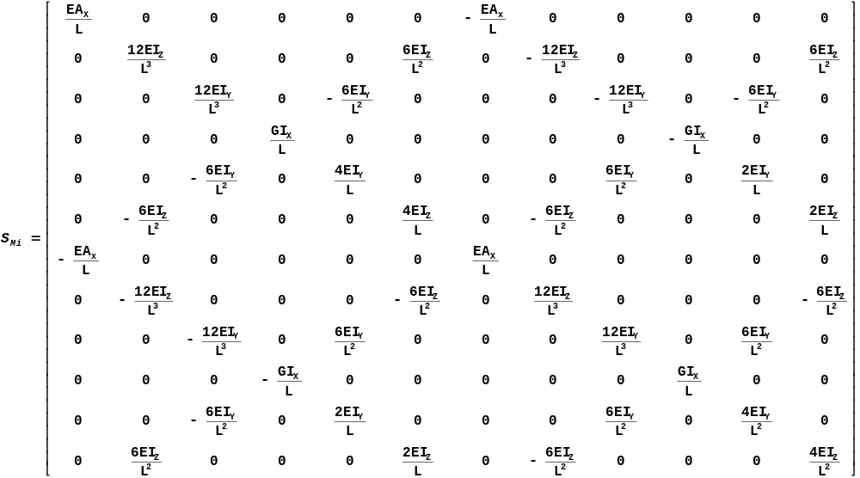Tabel 2-1
Matriks Kekakuan Batang Portal Ruang

